ФЕДЕРАЛЬНОЕ АГЕНТСТВО ЖЕЛЕЗНОДОРОЖНОГО ТРАНСПОРТА
Федеральное государственное бюджетное образовательное учреждение высшего образования
«Петербургский государственный университет путей сообщения
Императора Александра I»
(ФГБОУ ВО ПГУПС)

Кафедра «Экономическая теория»

РАБОЧАЯ ПРОГРАММА
дисциплины
«ПРАВОВЕДЕНИЕ» (Б1.Б.11)

для специальности
23.05.05 «Системы обеспечения движения поездов»

по специализации
«Автоматика и телемеханика на железнодорожном транспорте»

Форма обучения – очная, очно-заочная, заочная

Санкт-Петербург
2016

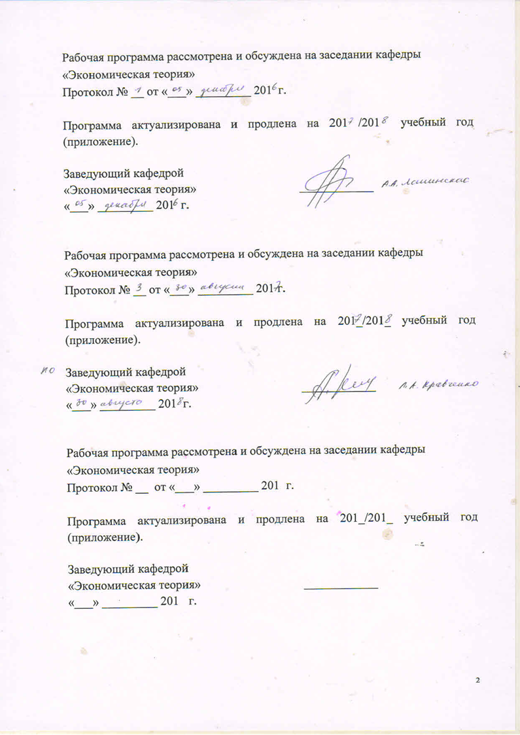

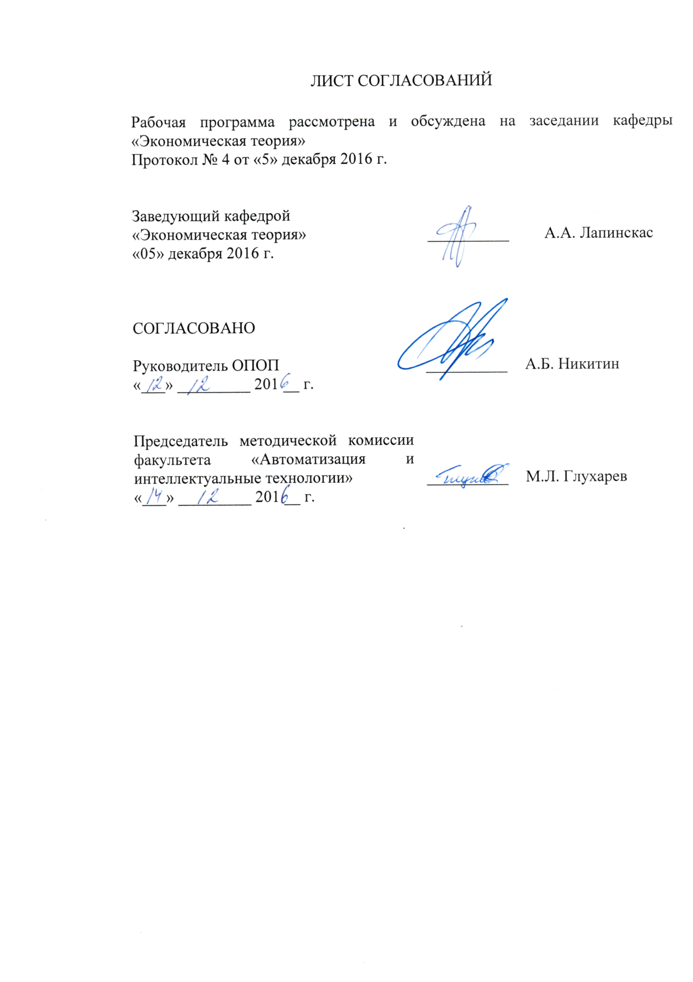
1. Цели и задачи дисциплины

Рабочая программа составлена в соответствии с ФГОС ВО, утвержденным «17» октября 2016 г., приказ № 1296 по специальности 23.05.05 «Системы обеспечения движения поездов», по дисциплине «Правоведение».
Целью изучения дисциплины является получение студентами знаний в области права и законодательства Российской Федерации, формирование позитивного отношения к праву.
Для достижения поставленной цели решаются следующие задачи:
- выработка умения понимать право и законодательство, сообразовывать профессиональную свою деятельность с их требованиями;
- ориентироваться в массиве нормативных актов и специальной литературе;
- разрешать конфликтные ситуации в соответствии с понятиями правомерного поведения.

2. Перечень планируемых результатов обучения по дисциплине, соотнесенных с планируемыми результатами освоения основной профессиональной образовательной программы

Планируемыми результатами обучения по дисциплине являются: приобретение знаний, умений.
В результате освоения дисциплины обучающийся должен:
ЗНАТЬ:
- основы права и законодательства России, основы конституционного строя России;
- характеристику основных отраслей российского права, правовые основы обеспечения национальной безопасности государства.
УМЕТЬ:
- использовать в практической деятельности правовые знания, анализировать основные правовые акты, давать правовую оценку информации.
ВЛАДЕТЬ:
- навыками поиска необходимых нормативных правовых актов.

Изучение дисциплины направлено на формирование следующих общекультурных компетенций (ОК):
- способность демонстрировать знание базовых ценностей мировой культуры и готовность опираться на них в своем личностном и общекультурном развитии, владение культурой мышления, способность к обобщению, анализу, восприятию информации, постановке цели и выбору путей ее достижения (ОК-1);
- готовность использовать нормативные правовые акты в своей профессиональной деятельности (ОК-6);
- способность использовать основные положения и методы социальных, гуманитарных и экономических наук при решении профессиональных задач (ОК-11).
Область профессиональной деятельности обучающихся, освоивших данную дисциплину, приведена в п. 2.1 ОПОП.
Объекты профессиональной деятельности обучающихся, освоивших данную дисциплину, приведены в п. 2.2 ОПОП.

3. Место дисциплины в структуре основной профессиональной образовательной программы

Дисциплина «Правоведение» (Б1.Б.11) относится к базовой части и является обязательной.

4. Объем дисциплины и виды учебной работы

Для очной формы обучения:

Вид учебной работы | Всего часов | Семестр
 |  | 5
Контактная работа  (по видам учебных занятий) | 36 | 36
В том числе:  - лекции (Л) | 18 | 18
- практические занятия (ПЗ) | 18 | 18
- лабораторные работы (ЛР)
Самостоятельная работа (СРС) (всего) | 36 | 36
Контроль | - | -
Форма контроля знаний | З | З
Общая трудоемкость: час / з.е. | 72 / 2 | 72 / 2

Для очно-заочной формы обучения:

Вид учебной работы | Всего часов | Семестр
 |  | 6
Контактная работа  (по видам учебных занятий) | 32 | 32
В том числе:  - лекции (Л) | 16 | 16
- практические занятия (ПЗ) | 16 | 16
- лабораторные работы (ЛР)
Самостоятельная работа (СРС) (всего) | 40 | 40
Контроль | - | -
Форма контроля знаний | З | З
Общая трудоемкость: час / з.е. | 72 / 2 | 72 / 2

Для заочной формы обучения:

Вид учебной работы | Всего часов | Курс
 |  | 4
Контактная работа  (по видам учебных занятий) | 8 | 8
В том числе:  - лекции (Л) | 4 | 4
- практические занятия (ПЗ) | 4 | 4
- лабораторные работы (ЛР)
Самостоятельная работа (СРС) (всего) | 60 | 60
Контроль | 4 | 4
Форма контроля знаний | КЛР, З | КЛР, З
Общая трудоемкость: час / з.е. | 72 / 2 | 72 / 2

5. Содержание и структура дисциплины

5.1 Содержание дисциплины

№ п/п | Наименование раздела дисциплины | Содержание раздела
1 | Основы теории права | Понятие права. Соотношение государства и права. Право как признак государства. Сущность и функции права. Нормативный характер права. Признаки и структура правовых норм. Система права. Формы права. Понятие правоотношения, его структура. Юридические факты. Правомерное поведение. Правонарушение и юридическая ответственность.
2 | Основы конституционного права | Понятие конституционного права и его место в системе российского права. Источники конституционного права. Конституция Российской Федерации 1993 г., ее особенности. Основы конституционного строя Российской Федерации. Конституционный статус личности и гражданина. Высшие органы власти.
3 | Основы административного права | Понятие и структура административного права. Особенности административных правоотношений. Субъекты административного права. Система органов исполнительной власти, их задачи и функции. Понятие государственной службы. Административная ответственность. Виды административных наказаний.
4 | Основы гражданского права | Понятие гражданского права. Вещные и обязательственные отношения. Личные неимущественные отношения, регулируемые гражданским правом. Особенности метода гражданского права. Субъекты гражданского права и их правовое положение. Объекты гражданского права. Право собственности (понятие и содержание). Виды права собственности. Право наследования. . Понятие обязательств, виды обязательств. Исполнение обязательств. Ответственность за нарушение обязательств. Гражданско-правовые договоры: понятие, содержание, заключение, изменение и прекращение.
5 | Основы трудового права | Понятие трудового права. Предмет, метод и принципы трудового права. Источники трудового права. Трудовое правоотношение. Социальное партнерство в сфере труда  Коллективные договоры и соглашения. Трудовой договор: понятие, стороны, содержание. Испытание при приеме на работу. Порядок заключения трудового договора. Изменение и прекращение трудового договора, его заключение, изменение и прекращение. Рабочее время и время отдыха. Дисциплинарная ответственность работника: понятие, основания. Виды дисциплинарных взысканий и порядок их применения. Материальная ответственность работодателя Материальная ответственность работника. Ограниченная материальная ответственность работника. Случаи полной материальной ответственности работника. Порядок возмещения ущерба.  Защита трудовых прав работников. Индивидуальные трудовые споры, порядок их разрешения комиссиями по трудовым спорам и судами.  Коллективные трудовые споры, порядок их проведения. Примирительные процедуры. Право работников на забастовку.
6 | Основы уголовного права | Понятие уголовного права. Уголовный закон. Принципы уголовного права. Понятие и основания уголовной ответственности. Преступление; категории преступлений. Система уголовных наказаний. Порядок назначения уголовных наказаний.

5.2 Разделы дисциплины и виды занятий

Для очной формы обучения:

№ п/п | Наименование раздела дисциплины | Л | ПЗ | ЛР | СРС
1 | Основы теории права | 2 | 2 |  | 4
2 | Основы конституционного права | 2 | 2 |  | 4
3 | Основы административного права | 2 | 2 |  | 4
4 | Основы гражданского права | 4 | 4 |  | 8
5 | Основы трудового права | 6 | 6 |  | 12
6 | Основы уголовного права | 2 | 2 |  | 4
Итого |  | 18 | 18 |  | 36

Для очно-заочной формы обучения:

№ п/п | Наименование раздела дисциплины | Л | ПЗ | ЛР | СРС
1 | Основы теории права | 2 | 2 |  | 5
2 | Основы конституционного права | 2 | 2 |  | 5
3 | Основы административного права | 2 | 2 |  | 5
4 | Основы гражданского права | 4 | 4 |  | 8
5 | Основы трудового права | 4 | 4 |  | 12
6 | Основы уголовного права | 2 | 2 |  | 5
Итого |  | 18 | 18 |  | 40

Для заочной формы обучения:

№ п/п | Наименование раздела дисциплины | Л | ПЗ | ЛР | СРС | Контроль
1 | Основы теории права | 1 | - |  | 8
2 | Основы конституционного права | 1 | - |  | 8
3 | Основы административного права | - | 1 |  | 8
4 | Основы гражданского права | 1 | 1 |  | 12
5 | Основы трудового права | 1 | 1 |  | 16
6 | Основы уголовного права | - | 1 |  | 8
Итого |  | 4 | 4 |  | 60 | 4

6. Перечень учебно-методического обеспечения для самостоятельной работы обучающихся по дисциплине

№ пп | Наименование раздела дисциплины | Перечень учебно-методического обеспечения
1 | Основы теории права | 1. Основы правоведения [Текст]: учебное пособие / Н.В. Корбанкова [и др.] ; ФБГОУ ВО ПГУПС. - Санкт-Петербург: ФГБОУ ВО ПГУПС, 2016. - 162 с. - ISBN 978-5-7641-0861-2  2. Основы правоведения [Текст]: курс лекций для иностранных студентов / Н.В. Борисовская, И.А. Наумов. - Санкт-Петербург : ФГБОУ ВПО ПГУПС. - ISBN 978-5-7641-0780-6. Ч. 1. - 2015. - 53 с. - ISBN 978-5-7641-0781-3  3. Правоведение [Текст]: учебник / С.П. Басалаева [и др.]; под ред. В.М. Шафирова; Сиб. федер. ун-т. - Москва : Проспект, 2015. - 617 с. - Библиогр.: с. 608-610. - ISBN 978-5-392-17774-5
2 | Основы конституционного права | 1.Конституция Российской Федерации от 12.12.1993// Российская газета / Уч-ль : Правительство РФ. - М. : Российская газета, 1993. - № 237: 25 декабря.  2. Основы правоведения [Текст]: учебное пособие / Н.В. Корбанкова [и др.] ; ФБГОУ ВО ПГУПС. - Санкт-Петербург: ФГБОУ ВО ПГУПС, 2016. - 162 с. - ISBN 978-5-7641-0861-2  3. Основы правоведения [Текст]: курс лекций для иностранных студентов / Н.В. Борисовская, И.А. Наумов. - Санкт-Петербург : ФГБОУ ВПО ПГУПС. - ISBN 978-5-7641-0780-6. Ч. 1. - 2015. - 53 с. - ISBN 978-5-7641-0781-3  4. Правоведение [Текст]: учебник / С.П. Басалаева [и др.]; под ред. В.М. Шафирова; Сиб. федер. ун-т. - Москва : Проспект, 2015. - 617 с. - Библиогр.: с. 608-610. - ISBN 978-5-392-17774-5
3 | Основы административного права | 1.Кодекс Российской Федерации об административных правонарушениях от 30.12.2001 г. № 195-ФЗ //http://base.garant.ru/12125267/  2. Основы правоведения [Текст]: учебное пособие / Н.В. Корбанкова [и др.] ; ФБГОУ ВО ПГУПС. - Санкт-Петербург: ФГБОУ ВО ПГУПС, 2016. - 162 с. - ISBN 978-5-7641-0861-2  3. Правоведение [Текст]: учебник / С.П. Басалаева [и др.]; под ред. В.М. Шафирова; Сиб. федер. ун-т. - Москва : Проспект, 2015. - 617 с. - Библиогр.: с. 608-610. - ISBN 978-5-392-17774-5
4 | Основы гражданского права | 1.Гражданский кодекс Российской Федерации. Части первая, вторая, третья, четвертая //http://base.garant.ru/10164072/  2. Основы правоведения [Текст]: учебное пособие / Н.В. Корбанкова [и др.] ; ФБГОУ ВО ПГУПС. - Санкт-Петербург: ФГБОУ ВО ПГУПС, 2016. - 162 с. - ISBN 978-5-7641-0861-2  3. Правоведение [Текст]: учебник / С.П. Басалаева [и др.]; под ред. В.М. Шафирова; Сиб. федер. ун-т. - Москва : Проспект, 2015. - 617 с. - Библиогр.: с. 608-610. - ISBN 978-5-392-17774-53.  4. Корбанкова Н.В., Борисовская Н.В. Гражданское право: право интеллектуальной собственности: Опорный конспект лекций для студентов заочной формы обучения всех технических специальностей / Н.В.Корбанкова, Н.В.Борисовская – СПб.: ПГУПС, 2011. – 40 с.  5. Корбанкова Н.В., Борисовская Н.В., Голубева Г.П. Гражданское право: общие положения: Опорный конспект лекций для студентов заочной формы обучения всех специальностей / Н.В. Корбанкова, Н.В. Борисовская, Г.П. Голубева. - СПб.: ПГУПС, 2010. - 37 с.
5 | Основы трудового права | 1.Трудовой кодекс Российской Федерации от 30.12.2001 г. № 197-ФЗ //http://base.garant.ru/12125268/  2. Основы правоведения [Текст]: учебное пособие / Н.В. Корбанкова [и др.] ; ФБГОУ ВО ПГУПС. - Санкт-Петербург: ФГБОУ ВО ПГУПС, 2016. - 162 с. - ISBN 978-5-7641-0861-2  3. Правоведение [Текст]: учебник / С.П. Басалаева [и др.]; под ред. В.М. Шафирова; Сиб. федер. ун-т. - Москва : Проспект, 2015. - 617 с. - Библиогр.: с. 608-610. - ISBN 978-5-392-17774-53.  4. Корбанкова Н.В., Борисовская Н.В. Трудовое право: Оплата труда. Гарантии и компенсации: Опорный конспект лекций для студентов заочной формы обучения всех специальностей / Н.В.Корбанкова, Н.В.Борисовская. – СПб.: ПГУПС, 2013 – 27 с.  5. Трудовое право: планы практических занятий. Метод. указания /И.А.Наумов. – Санкт-Петербург: ПГУПС, 2014. – 20 с.
6 | Основы уголовного права | 1.Уголовный кодекс Российской Федерации от 13.06.1996 г. № 63-ФЗ //http://base.garant.ru/10108000/  2. Основы правоведения [Текст]: учебное пособие / Н.В. Корбанкова [и др.] ; ФБГОУ ВО ПГУПС. - Санкт-Петербург: ФГБОУ ВО ПГУПС, 2016. - 162 с. - ISBN 978-5-7641-0861-2  3. Правоведение [Текст]: учебник / С.П. Басалаева [и др.]; под ред. В.М. Шафирова; Сиб. федер. ун-т. - Москва : Проспект, 2015. - 617 с. - Библиогр.: с. 608-610. - ISBN 978-5-392-17774-53.

7. Фонд оценочных средств для проведения текущего контроля успеваемости и промежуточной аттестации обучающихся по дисциплине

Фонд оценочных средств по дисциплине является неотъемлемой частью рабочей программы и представлен отдельным документом, рассмотренным на заседании кафедры и утвержденным заведующим кафедрой.

8. Перечень основной и дополнительной учебной литературы, нормативно-правовой документации и других изданий, необходимых для освоения дисциплины

8.1 Перечень основной учебной литературы, необходимой для освоения дисциплины
1. Основы правоведения [Текст]: учебное пособие / Н.В. Корбанкова [и др.]; ФБГОУ ВО ПГУПС. - Санкт-Петербург: ФГБОУ ВО ПГУПС, 2016. - 162 с. - ISBN 978-5-7641-0861-2
2. Правоведение [Текст]: учебник / С.П. Басалаева [и др.]; под ред. В.М. Шафирова; Сиб. федер. ун-т. - Москва : Проспект, 2015. - 617 с. - Библиогр.: с. 608-610. - ISBN 978-5-392-17774-53.

8.2 Перечень дополнительной учебной литературы, необходимой для освоения дисциплины
1. Корбанкова Н.В., Борисовская Н.В. Гражданское право: право интеллектуальной собственности: Опорный конспект лекций для студентов заочной формы обучения всех технических специальностей / Н.В. Корбанкова, Н.В. Борисовская – СПб.: ПГУПС, 2011. – 40 с.
2. Корбанкова Н.В., Борисовская Н.В. Трудовое право: Оплата труда. Гарантии и компенсации: Опорный конспект лекций для студентов заочной формы обучения всех специальностей / Н.В. Корбанкова, Н.В. Борисовская. – СПб.: ПГУПС, 2013 – 27 с.

8.3 Перечень нормативно-правовой документации, необходимой для освоения дисциплины
1. Конституция Российской Федерации от 12.12.1993// Российская газета / Уч-ль : Правительство РФ. - М. : Российская газета, 1993. - № 237: 25 декабря.
2. Гражданский кодекс Российской Федерации. Части первая, вторая, третья, четвертая //http://base.garant.ru/10164072/
3. Кодекс Российской Федерации об административных правонарушениях от 30.12.2001 г. № 195-ФЗ //http://base.garant.ru/12125267/
4. Уголовный кодекс Российской Федерации от 13.06.1996 г. № 63-ФЗ //http://base.garant.ru/10108000/

8.4 Другие издания, необходимые для освоения дисциплины
1. Корбанкова Н.В., Борисовская Н.В., Голубева Г.П.Гражданское право: общие положения: Опорный конспект лекций для студентов заочной формы обучения всех специальностей / Н.В.Корбанкова, Н.В.Борисовская, Г.П.Голубева. - СПб.: ПГУПС, 2010. - 37 с.
2. Трудовое право: планы практических занятий. Метод. указания /И.А.Наумов. – Санкт-Петербург: ПГУПС, 2014. – 20 с.

9. Перечень ресурсов информационно-телекоммуникационной сети «Интернет», необходимых для освоения дисциплины

Официальные издания и документы
- Официальный интернет порта правовой информации. Государственная система правовой информации [Электронный ресурс]. Режим доступа: http://pravo.gov.ru/

Средства массовой информации
- Архив номеров журнала «Законодательство» [Электронный ресурс]. Режим доступа: http://www.garant.ru/company/garant-press/lawm/about/
- Российская газета - официальное издание для документов Правительства РФ [Электронный ресурс]. Режим доступа: http://www.rg.ru
- Санкт-Петербургские Ведомости [Электронный ресурс]. Режим доступа: http://www.spbvedomosti.ru
Сайты профессиональных ассоциаций по праву
- Ассоциация юристов России [Электронный ресурс]. Режим доступа: http://alrf.ru/ob-associacii/

Электронные энциклопедии, справочники, учебники, книги, конспекты лекций по трудовому праву
- Бесплатная электронная библиотека онлайн «Единое окно к образовательным ресурсам» [Электронный ресурс]. Режим доступа: http://window.edu.ru

10. Методические указания для обучающихся по освоению дисциплины

Порядок изучения дисциплины следующий:
- Освоение разделов дисциплины производится в порядке, приведенном в разделе 5 «Содержание и структура дисциплины». Обучающийся должен освоить все разделы дисциплины с помощью учебно-методического обеспечения, приведенного в разделах 6, 8 и 9 рабочей программы.
- Для формирования компетенций обучающийся должен представить выполненные типовые контрольные задания или иные материалы, необходимые для оценки знаний, умений, навыков и (или) опыта деятельности, предусмотренные текущим контролем (см. фонд оценочных средств по дисциплине).
- По итогам текущего контроля по дисциплине, обучающийся должен пройти промежуточную аттестацию (см. фонд оценочных средств по дисциплине).
